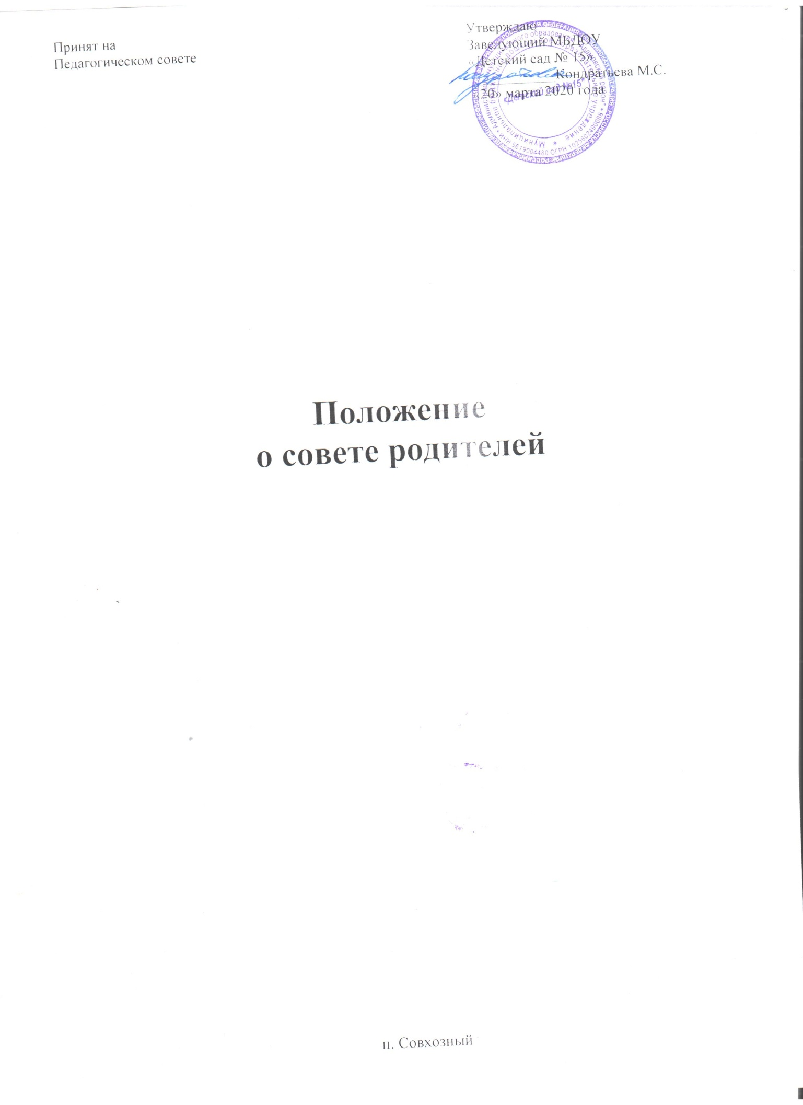1. ОБЩИЕ ПОЛОЖЕНИЯ

1.1. Настоящее положение разработано в соответствии с Законом "Об образовании в Российской Федерации" № 273-ФЭ, Семейным Кодексом (далее по тексту - ДОУ), запросом родительской общественности и регламентирует деятельность Совета родителей, являющегося одним из коллегиальных органов управления детского сада.
1.2. Совет родителей функционирует в Учреждении в качестве добровольной общественной организации и содействует объединению усилий семьи и детского сада в деле развития, обучения и воспитания детей, оказывают помощь в определении и защите социально не защищённых воспитанников.
1.3. Совет родителей создается по запросу родителей (законных представителей) воспитанников, педагогического коллектива.
1.4. Совет родителей в Учреждении, как представительный орган родительской общественности призван помогать детскому саду в его работе и организовывать выполнение всеми родителями (законными представителями) законных требований дошкольного учреждения.

2. ЦЕЛИ, ЗАДАЧИ, ФУНКЦИИ РОДИТЕЛЬСКОГО КОМИТЕТА.

2.1. Цель Совета родителей:
• обеспечить постоянную и систематическую связь детского сада с родителями (законными представителями), содействовать педагогической пропаганде для успешного решения задачи всестороннего развития детей дошкольного возраста в соответствии с ФГОС в дошкольном образовании.
2.2. Основными задачами Совета родителей являются:
• Содействие руководству ДОУ: в совершенствовании условий для осуществления образовательного процесса, охраны жизни и здоровья, свободного и гармоничного развития личности ребенка; в защите законных прав и интересов детей; в организации и проведении массовых воспитательных мероприятий.
• Защита прав и интересов воспитанников; родителей (законных представителей);
• Согласование от имени родительской общественности локальных актов, касающихся защиты прав и интересов воспитанников.
• Организация работы с родителями (законными представителями) детей, посещающих ДОУ, по разъяснению их прав и обязанностей, значению всестороннего воспитания ребенка в семье, взаимодействию семьи и ДОУ в вопросах воспитания.
2.3. Совет родителей:
• Содействует обеспечению оптимальных условий для организации образовательного процесса (при подготовке наглядных методических пособий и т.д.),
• Проводит разъяснительную и консультативную работу среди родителей (законных представителей) воспитанников об их правах и обязанностях.
• Оказывает содействие в проведении массовых воспитательных мероприятий с детьми.
• Участвует в подготовке ДОУ к новому учебному году.
• Совместно с руководством ДОУ контролирует организацию качественного питания детей, медицинского обслуживания.
• Оказывает помощь руководству ДОУ в организации и проведении общего родительского собрания.
• Принимает участие в организации безопасных условий осуществления образовательного процесса, выполнения санитарно-гигиенических правил и норм.
• Взаимодействует с другими органами самоуправления, общественными организациями по вопросу пропаганды традиций ДОУ.
• Вносит предложения на рассмотрение администрации детского сада по вопросам организации образовательного процесса.
2.4. Исключительной компетенцией Совета родителей являются:
• принятие новых членов в состав Совета родителей;
• избрание Председателя;
• утверждение отчётов Председателя;
• приостановление исполнения решений Председателя при их несоответствии действующему законодательству или принятым планам деятельности.

3. СОСТАВ СОВЕТА РОДИТЕЛЕЙ.

3.1. Совет родителей избирается в течение сентября-октября месяцев на общем собрании родителей (законных представителей) простым большинством голосов сроком на один год.
3.2. В состав Совета родителей входят родители (законные представители) воспитанников.
3.3. Из своего состава Совет родителей избирает председателя, секретаря.
3.4. Количество членов Совета родителей ДОУ определяется общим собранием родителей (законных представителей), при этом от каждой группы детей в Совет родителей избирается не менее одного представителя.
3.5. Члены Совета родителей работают на общественных началах.
3.6. Каждый член Совета родителей имеет определённые обязанности.
3.7. Осуществление членами Совета родителей своих функций производится на безвозмездной основе.
3.8. Члены Совета родителей имеют право:
• Участвовать в деятельности Учреждения во всех проводимых им мероприятиях;
• Избирать и быть избранным в руководящие органы Совета родителей;
• Обсуждать любые вопросы деятельности Совета родителей и вносить предложения по улучшению его работы;
• Участвовать в управлении Советом родителей;
• По своей инициативе или по просьбе родителей (законных представителей) вносить на рассмотрение Совета родителей вопросы, связанные с улучшением работы ДОУ.
• Выйти из числа членов Совета родителей по собственному желанию;
• Получать информацию о деятельности Совета родителей;
• Вносить предложения о необходимости изменений и дополнений в Положение о Совете родителей и локальные акты ДОУ, касающиеся защиты прав и интересов детей.
3.9. Члены Совета родителей обязаны:
• Принимать участие в работе Совета родителей и выполнять его решения;
• Участвовать в мероприятиях, проводимых Советом родителей ДОУ или родительскими комитетами групп, а также в реализации проектов и программ Совета родителей ДОУ.
3.10. Председатель:
• Организует выполнение решений, принятых на предыдущем заседании
• Совета родителей;
• Взаимодействует с учредителем, педагогическим советом ДОУ и другими лицами и организациями по вопросам функционирования и развития детского сада;
• Координирует деятельность Совета родителей, осуществляет работу по реализации программ, проектов, планов;
• Представляет Совет родителей перед администрацией, органами власти и управления;
3.11. Председатель имеет право делегировать свои полномочия членам Совета родителей.
3.12. Члены Совета родителей, не принимающие активное участие в его работе, по представлению Председателя, могут быть отозваны решением общего родительского собрания до сроков перевыборов комитета, на их место избираются другие.

4. ПРАВА, ОБЯЗАННОСТИ, ОТВЕТСТВЕННОСТЬ СОВЕТА РОДИТЕЛЕЙ

4.1. Совет родителей имеет право:
• Свободно распространять информацию о своей деятельности.
• Заслушивать доклады руководителя о состоянии и перспективах работы ДОУ и по отдельным вопросам, интересующим родителей (законных представителей).
• Вносить руководителю ДОУ предложения по организации работы педагогического, медицинского и обслуживающего персонала. Руководитель или должностные лица детского сада рассматривают предложения Родительского комитета и сообщают о результатах рассмотрения.
• Систематически контролировать качество питания.
• Устанавливать связь с общественными, государственными, муниципальными и иными предприятиями, профсоюзными и другими организациями по вопросам оказания помощи детскому саду.
• Разрешать вопросы, связанные с семейным воспитанием детей, отмечать в средствах массовой информации лучших родителей (законных представителей) за хорошее воспитание, пропагандировать передовой опыт семейного воспитания.
• В случаях невыполнения родителями (законными представителями) своих обязанностей по воспитанию детей принимать меры по созданию нормальных условий жизни детей в семье, в отдельных случаях сообщать по месту работы родителей (законных представителей) для общественного воздействия.
• Заслушивать и получать информацию от руководства детского сада, других органов самоуправления об организации и проведении воспитательной работы с детьми.
• Давать разъяснения и принимать меры по рассматриваемым обращениям граждан в пределах заявленной компетенции.
• Поощрять родителей (законных представителей) воспитанников за активную работу в Родительском комитете, оказание помощи в проведении массовых воспитательных мероприятий и т.д.
• Председатель Совета может присутствовать (с последующим информированием всех членов Комитета) на отдельных заседаниях педагогического совета, собраниях трудового коллектива, совещаниях при заведующей по вопросам, относящимся к компетенции Совета родителей.
Совет родителей отвечает за:
• Выполнение плана работы.
• Выполнение решений, рекомендаций Совета.
• Установление взаимопонимания между руководством ДОУ и родителями (законными представителями) воспитанников в вопросах семейного и общественного воспитания.
• Члены Совета родителей во главе с его Председателем несут ответственность за эффективность его работы перед общим родительским собранием.

5. ОРГАНИЗАЦИЯ РАБОТЫ СОВЕТА РОДИТЕЛЕЙ.

5.1. Совет родителей созывается Председателем по мере необходимости, но не реже одного раза в три месяца.
5.2. Совет родителей правомочен, если на нём присутствуют 2/3 членов Совета родителей. Голосование проводится по принципу: один участник - один голос.
5.3. Решения Совета родителей принимаются тайным или открытым голосованием большинством голосов присутствующих. Форму голосования Совет родителей устанавливает в каждом конкретном случае.
5.4. Решения Совета родителей должны согласовываться с руководителем ДОУ.
5.5. Совет родителей:
• содействует организации педагогической пропаганды среди родителей (законных представителей) и населения, в организации общих родительских собраний и родительских конференций по обмену опытом семейного и общественного воспитания, докладов и лекций для родителей (законных представителей);
• содействует установлению связей педагогов с семьями воспитанников;
• содействует организации охраны жизни и здоровья воспитанников, в проведении оздоровительных мероприятий;
• обеспечивает выполнение решений Совета родителей всеми родителями (законными представителями);
• даёт рекомендации администрации детского сада по созданию оптимальных условий для обучения и воспитания воспитанников, в том числе по укреплению их здоровья и организации питания;
• организует участие родителей (законных представителей) в благоустройстве и ремонте помещений, оборудования и хозяйственного инвентаря, в благоустройстве и озеленении территорий, в изготовлении пособий, учебного наглядного материала, мебели др.;
• содействует организации и активного участия родителей в конкурсах, соревнованиях и других массовых мероприятиях для детей детского сада;
• содействует совершенствованию и укреплению хозяйственной и материально технической базы (ремонт детской мебели, утепление окон в зимний период, пошив детских театральных костюмов и т.д.);
5.6. Совет родителей планирует свою работу в соответствии с планом работы ДОУ. План утверждается на заседании Совета родителей.
5.7. Изменения и дополнения в Положение о Совете родителей принимается на общем родительском собрании и регистрируется в протоколе собрания.
5.8 Совет родителей подотчётен общему родительскому собранию, которому периодически (не реже двух раз в год) докладывает о выполнении ранее принятых решений.
5.9. Совет родителей осуществляет свою деятельность по принятым им регламенту и плану, которые согласуются с руководителем ДОУ.

6. ДЕЛОПРОИЗВОДСТВО

6.1. Совет родителей ведет протоколы своих заседаний.
6.2. Заведующий МБДОУ определяет место хранения протоколов.
6.3. Ответственность за делопроизводство в Совете родителей возлагается на председателя или секретаря.

7. ЛИКВИДАЦИЯ И РЕОРГАНИЗАЦИЯ СОВЕТА РОДИТЕЛЕЙ.

7.1. Прекращение деятельности Совета родителей может быть произведено путём слияния, присоединения, разделения или ликвидации.
7.2. Ликвидация и реорганизация Совета родителей может производиться по решению общего родительского собрания.
7.3. Перевыборы Совета родителей могут быть проведены при необходимости.

